DEMANDE D’ADHESION STRUCTURE – ANNEE 2024
ASSOCIATION EGAL SPORT

NOM- PRENOM du ou de la représentant.e* : __________________________________

Nom de la structure* : __________________________________________________

SIEGE SOCIAL* : _________________________________________________________

TEL : _____________________________________________________________

MAIL : _________________________________________________________________

Vous souhaitez préciser l’action de votre structure sur les thématiques d’égalité et mixité / lutte contre les discriminations : _________________________________________________________________________________________________________________________________________________________________________________________________________________________________.

Adhésion structure 100 € ou Don d’un montant de : ____________€

* J’effectue mon règlement :
Par chèque : je joins à ma demande dument renseignée un chèque de _____ €

À l’ordre de : Association EGAL SPORT – j’adresse mon courrier à :
Association EGAL SPORT 24 Avenue Carnot 94500 CHAMPIGNY SUR MARNE.

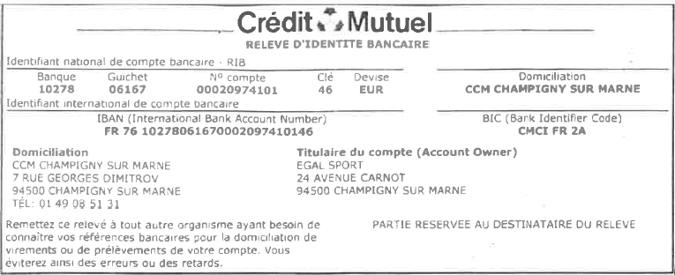
Par virement bancaire : je transmets par mail ma demande d’adhésion dument renseignée à contact@egalsport.com et j’effectue un virement de _____ €

Signature :
Le : ______/_____/ 2024
0ui
Non
: J’autorise l’association Egal Sport à conserver mes informations personnelles et à m’envoyer de la documentation ou des invitations à des évènements en rapport avec l’objet de l’association *.

*Mention obligatoire

